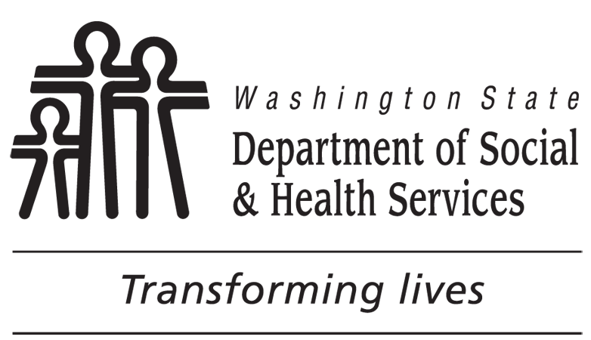 | ADMINISTRACIÓN DE DISCAPACIDADES DEL DESARROLLO (DDA)  Información necesaria  DEVELOPMENTAL DISABILITIES ADMINISTRATION (DDA)  Information Needed
Date
NOMBRE Y DIRECCIÓN DEL SOLICITANTE |  | NOMBRE Y DIRECCIÓN DEL REPRESENTANTE LEGAL
Estimado(a) :
La DDA recibió su "Solicitud de Determinación de Elegibilidad para DDA” el .
La DDA aún no ha recibido la información solicitada de la siguiente fuente:

Es posible que desee dar seguimiento para asegurarse de que la información se le envíe a la DDA en los próximos treinta (30) días. Se hará una determinación de elegibilidad en esa fecha, tomando como base la información que hemos recibido.
Si tardará más tiempo en conseguir esta información o si hay más cosas que desea añadir, por favor póngase en contacto conmigo.
Gracias,

NOMBRE NÚMERO TELEFÓNICO DIRECCIÓN DE CORREO ELECTRÓNICO

